國立澎湖科技大學新聞稿
發布時間：114年6月10日
發布單位：秘書室
聯絡人：王美玲 電話：06-9264115分機1003
標題：澎科大餐旅系勇奪2特金！雙賽齊發國際發光 共獲12面獎牌

國立澎湖科技大學餐旅管理系於5月下旬接連參加兩場國際與全國性指標賽事，在《2025馬來西亞世界廚藝大賽 World Chefs Championship Malaysia》與《2025中華奧林匹克盃美業交流競技暨美饌藝術美學競賽》中，表現出色，共榮獲特金2面、金牌4面、銀牌3面、銅牌3面，累計12面獎牌的優異佳績，展現該校學生跨領域的專業實力與國際競爭力。澎科大黃有評校長特別接見同學給予當面鼓勵並合影留念，對於同學能在國際大賽中脫穎而出，除了驗證平日教學成效，黃有評校長特別讚賞同學在高強度比賽中展現亮眼實力，深感欣慰與驕傲。
馬來西亞世界廚藝大賽於5月27日至31日在馬來西亞柔佛新山Persada Johor國際會展中心盛大舉行，吸引來自18個國家、共2,128位頂尖餐飲廚藝人才參與，展現全球餐飲業的精湛技藝與多元創意。該校由餐旅系楊錦騰老師（中餐）與游凱傑老師（烘焙）指導三位學生出賽，共奪得特金2面、金牌4面、銀牌2面、銅牌1面之佳績。參賽同學中餐旅二甲楊宗澤同學榮獲1特金及1金1銀，其最高榮譽特金金牌是一道色香味俱全的「泰式菠蘿炒飯」，獲得評審高度評價，更展現出國際級餐飲專業水準。餐旅二甲宋柏宏在則展現跨領域專長，亦榮獲Mocktail（無酒精調酒）項目最高榮譽特金與素食靜態展示盤金牌的優異成績。餐旅一甲彭楨妮同學表現傑出，勇奪2面金牌、1面銀牌與1面銅牌等多項佳績，展現出卓越的實作能力與創意美學，備受評審肯定。
同時間，於5月27日在臺北舉行之《2025中華奧林匹克盃美業交流競技暨美饌藝術美學競賽》，同樣匯聚來自全球十餘國的頂尖好手，共計超過2,500多名選手參與各項美業與美饌競技，是一場融合美業創意與餐飲藝術的高水準賽事。由該校餐旅系游凱傑老師指導三位學生參加烘焙類競賽，挑戰造型創意杯子蛋糕與彩繪蛋糕捲兩大項目，同樣傳來捷報，再添銀牌1面與銅牌2面的優異成績，為澎科大再添榮耀！餐旅一甲黃宜芳獲一面銀牌，餐旅一甲葉家誠與呂承靜分別榮獲銅牌。
澎科大餐旅學生能在兩項高規格國際比賽中嶄露頭角，展現師生團隊長期努力與專業實力，成果令人振奮。未來將持續精進技藝，邁向更高的餐飲榮耀！
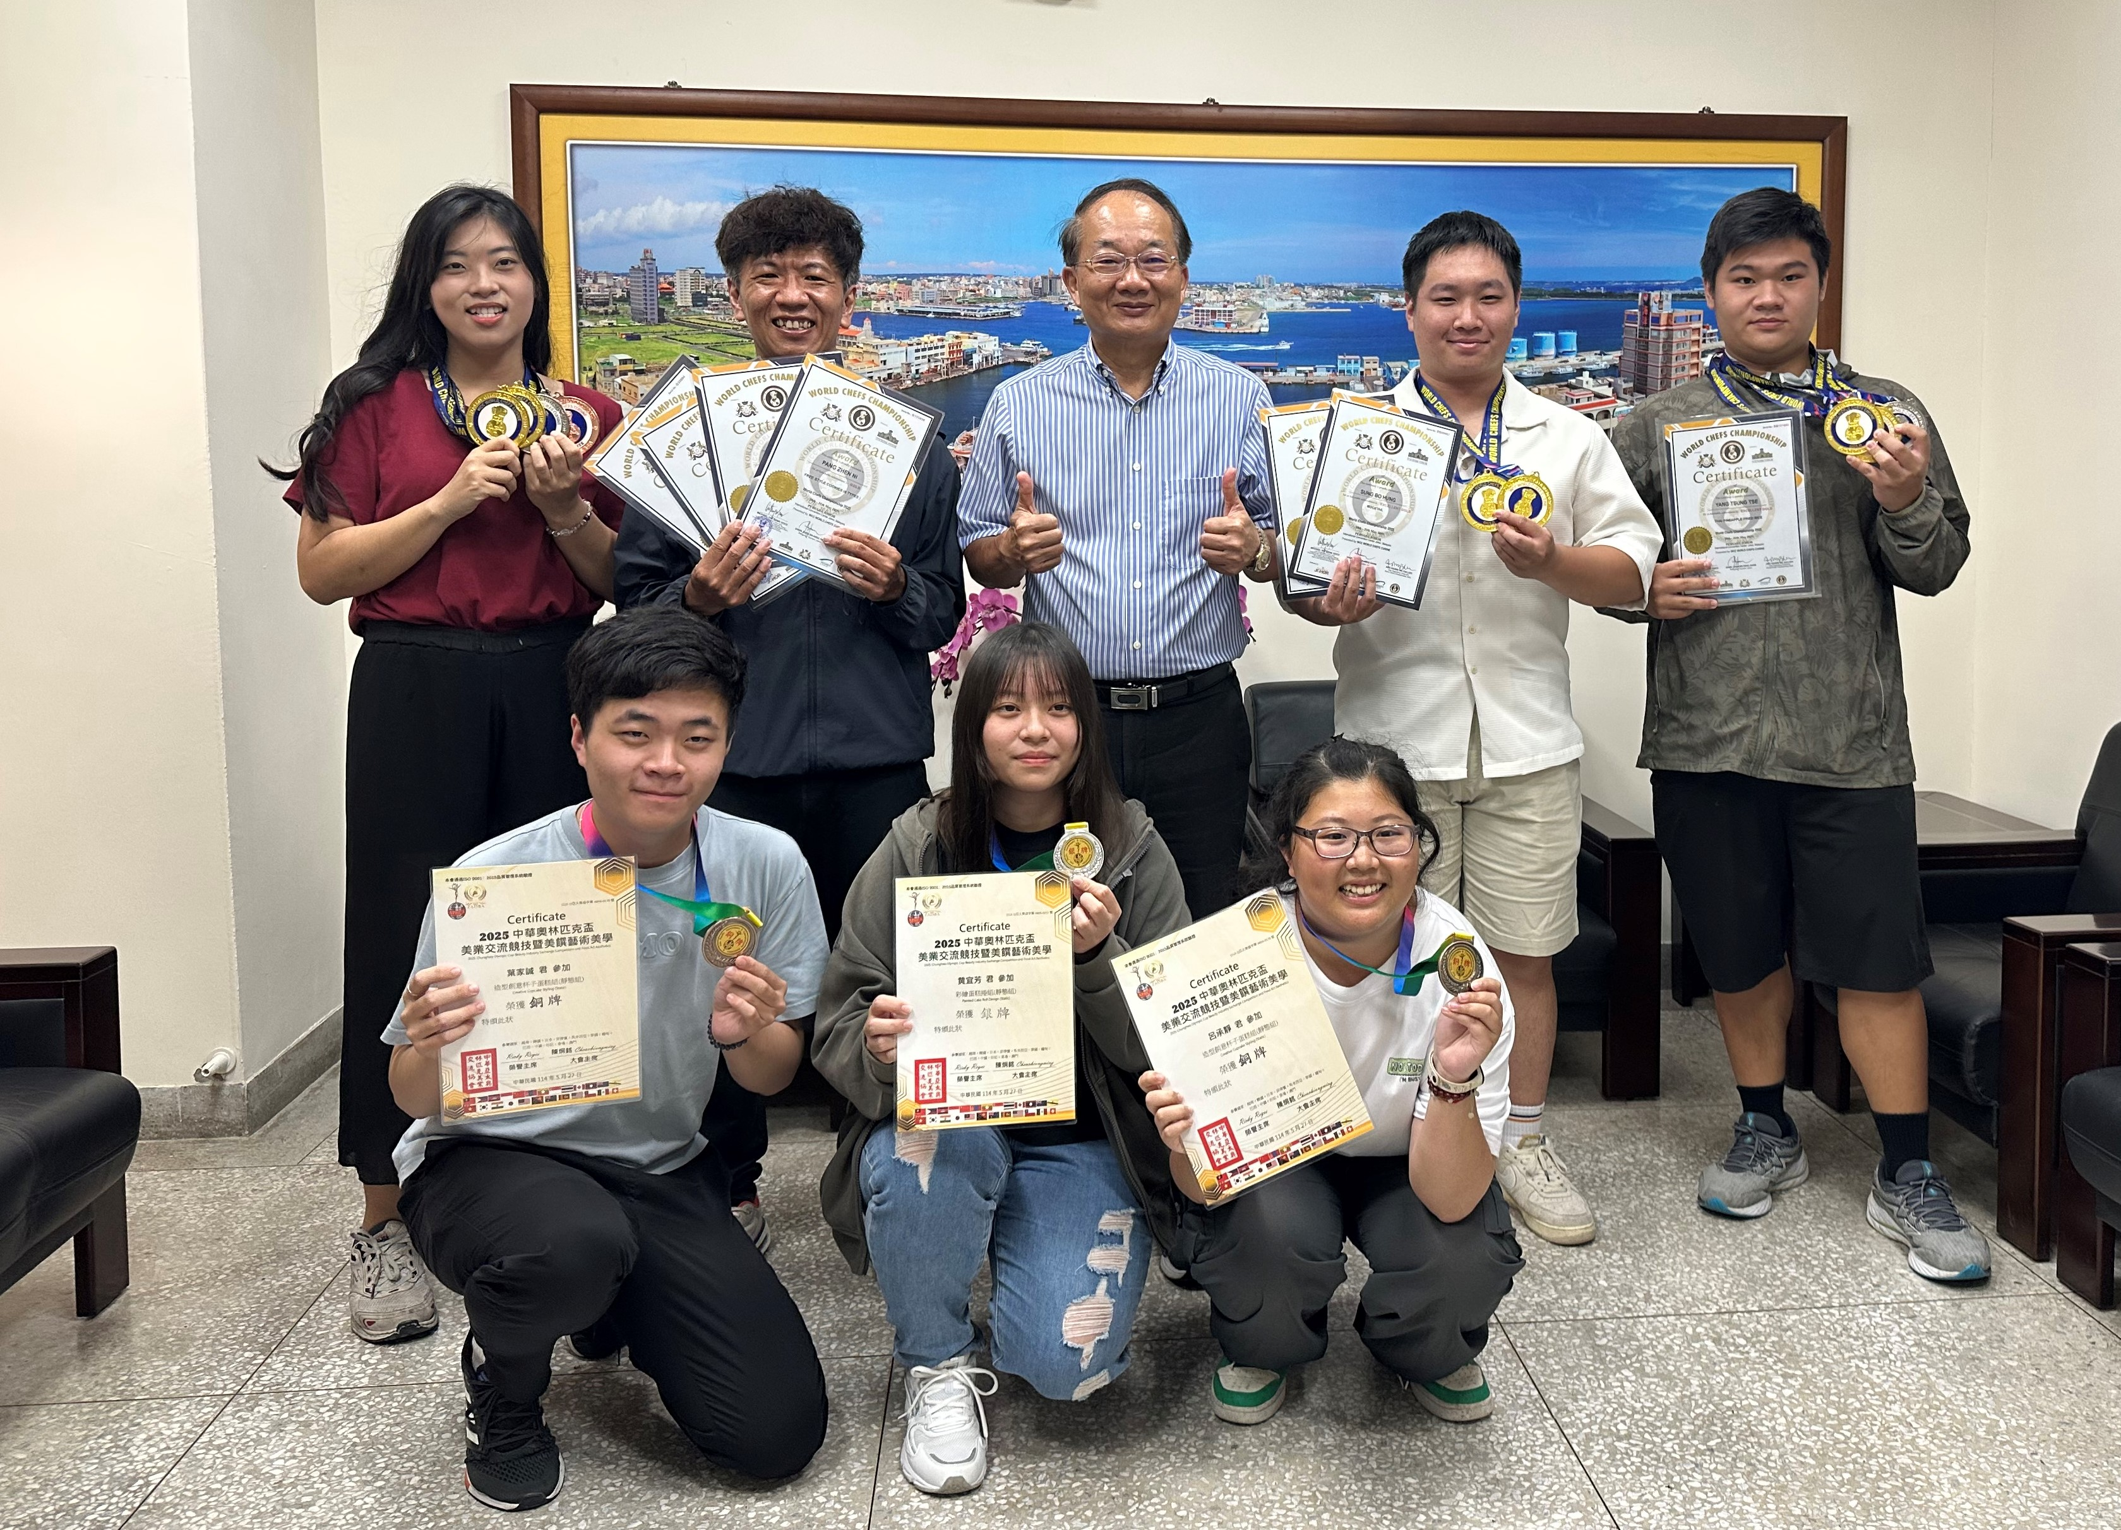 | 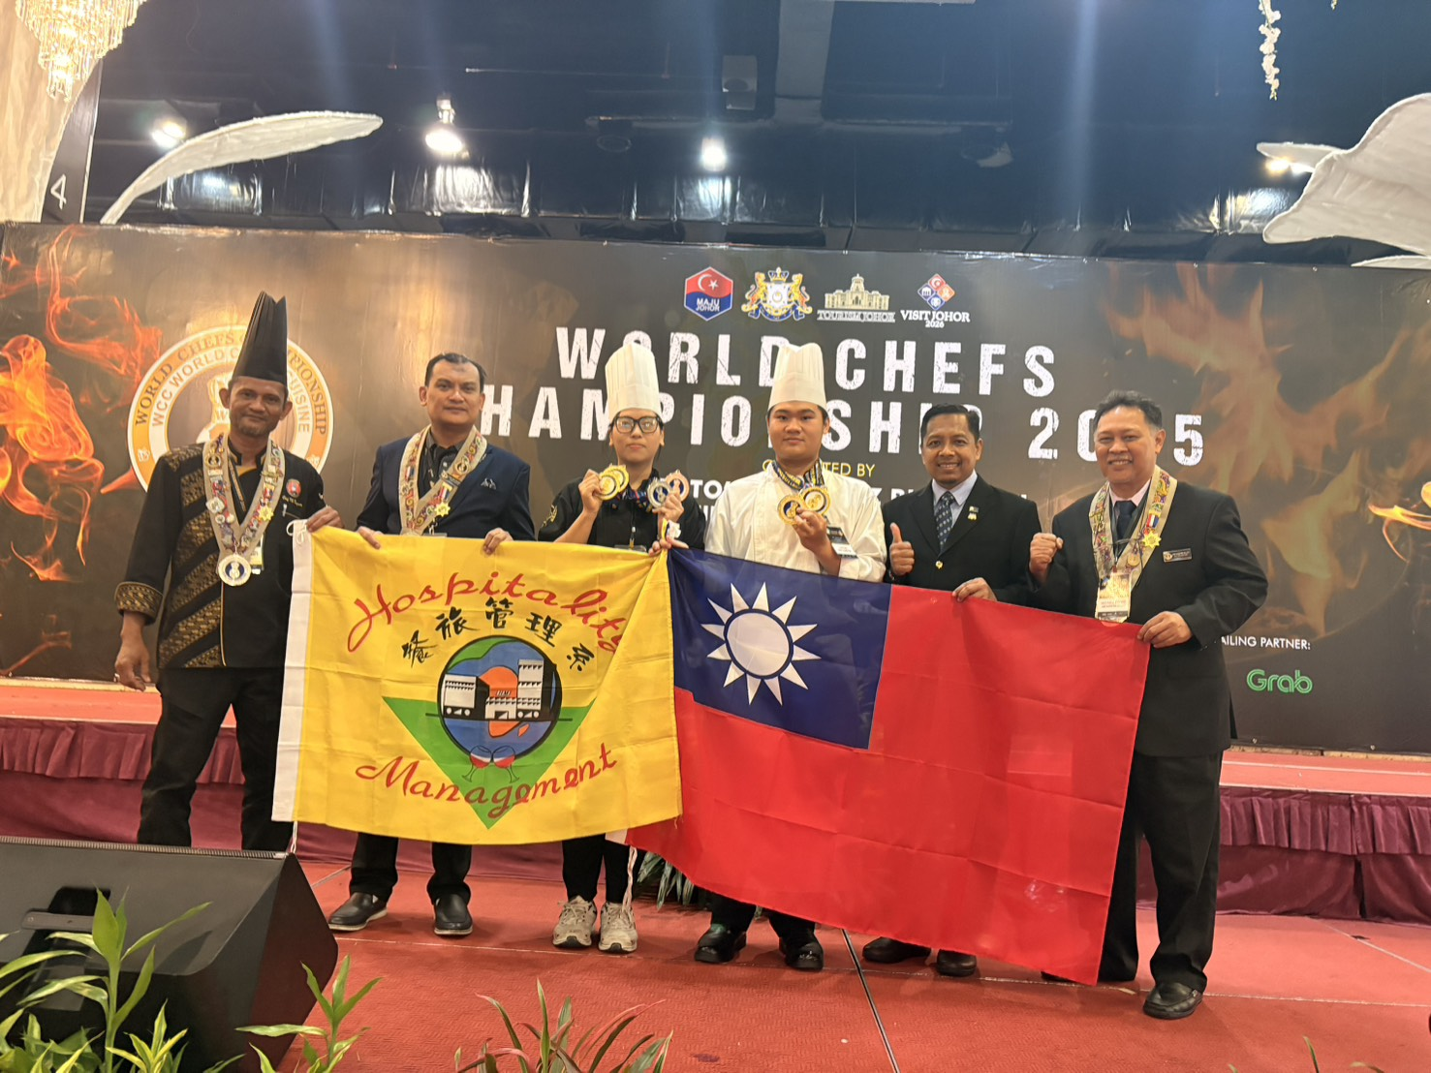
澎科大黃有評校長表示，看到學生能在國際與全國賽事中脫穎而出，展現亮眼實力，深感欣慰與驕傲 | 澎科大餐旅系學生參加2025馬來西亞世界廚藝大賽共奪得特金2面、金牌4面、銀牌2面、銅牌1面之亮眼成績
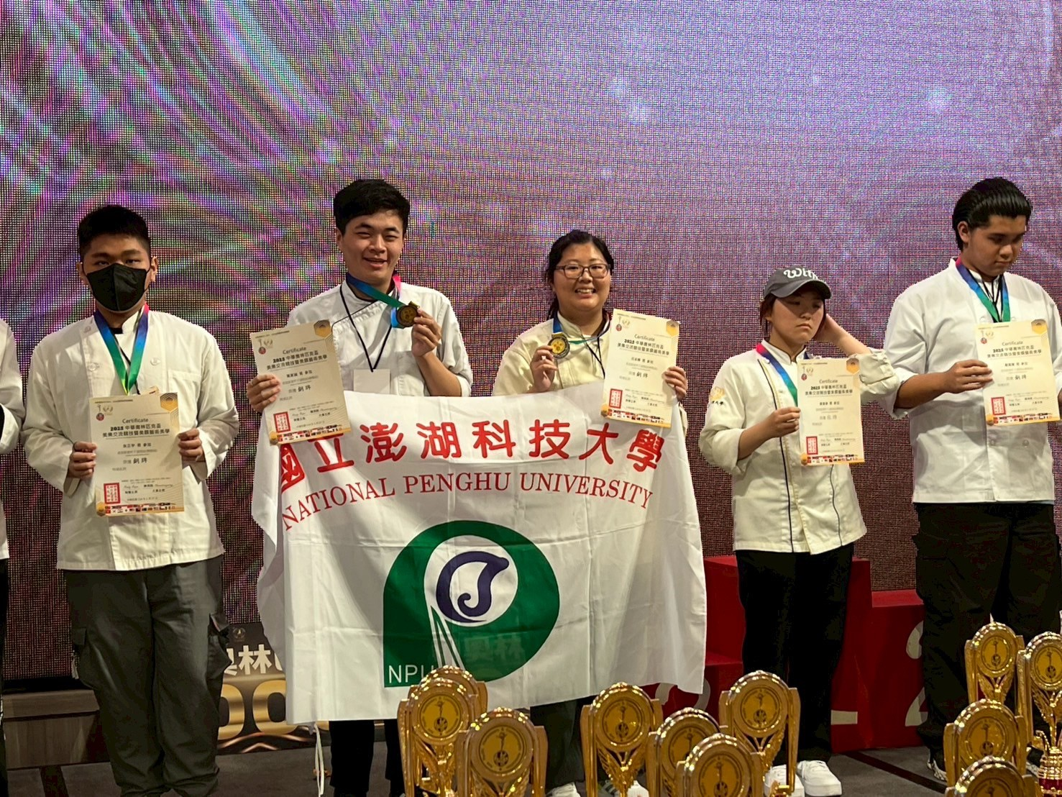 | 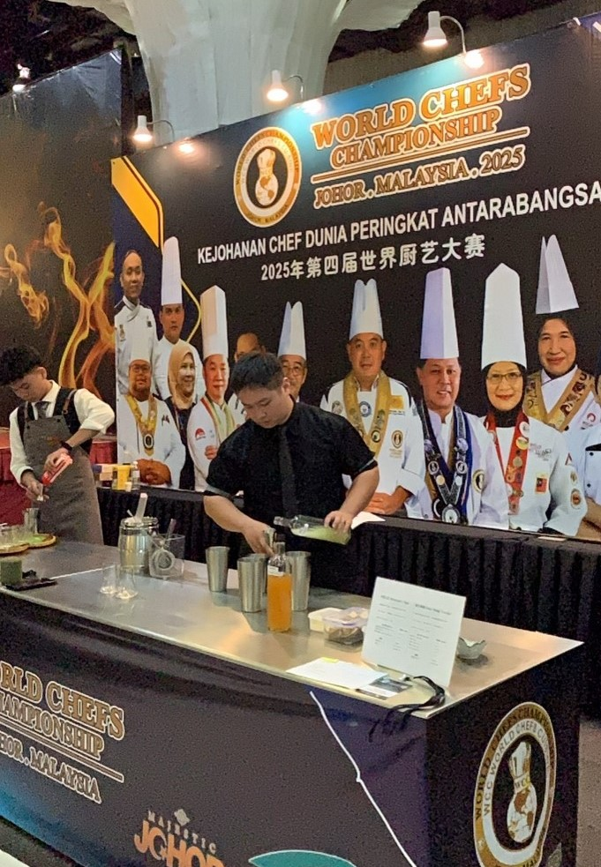
澎科大餐旅系學生參加中華奧林匹克盃美業交流競技暨美饌藝術美學競賽銀牌1面與銅牌2面的優異成績 | 澎科大餐旅學生宋柏宏在2025馬來西亞世界廚藝大賽榮獲Mocktail（無酒精調酒）項目最高榮譽特金金牌
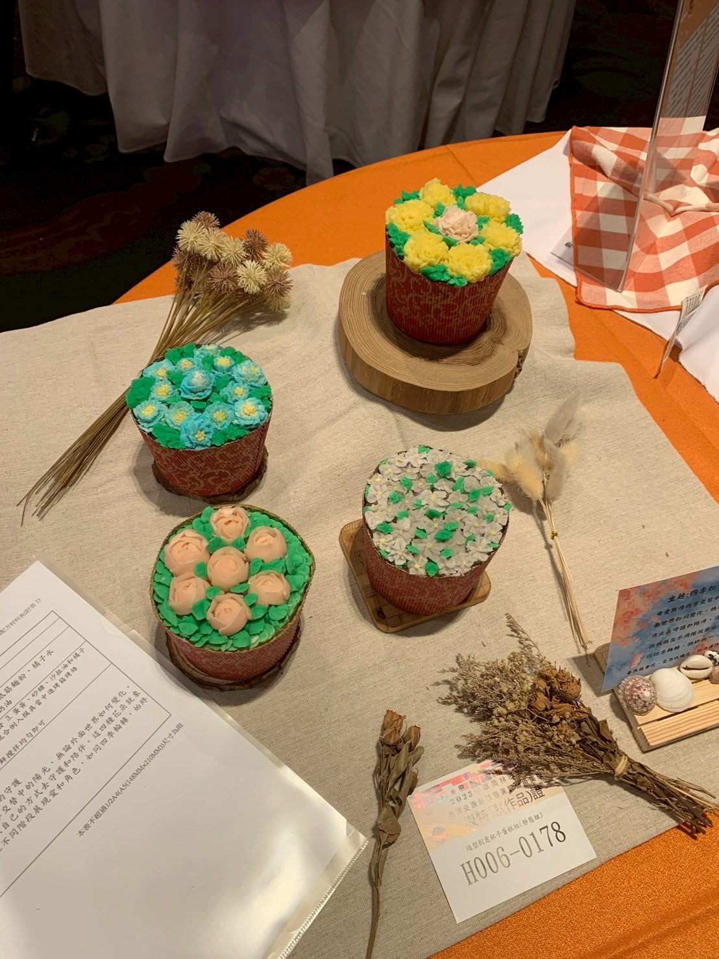
澎科大餐旅系學生參加中華奧林匹克盃美業交流競技暨美饌藝術美學競賽得獎作品

